湖南药品结算系统

配送企业发票结算操作说明

一、配送企业登录账号

1.登录湖南省药品分类采购系统。选择CA登录模式，插入当前账号的CA证书，等待页面读取证书后，输入CA密码，点击“登录”，如图（1）。

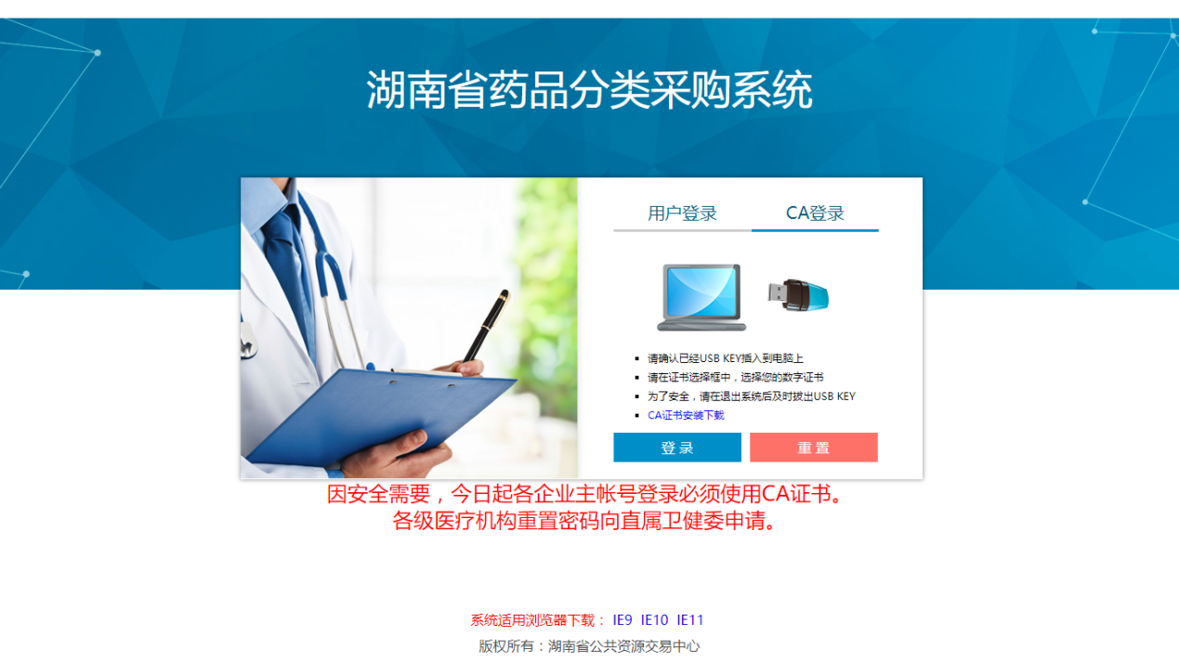

图（1）

2.在主页面点击“结算系统系统”如图（2-1），进入详细功能模块，如图（2-2）。

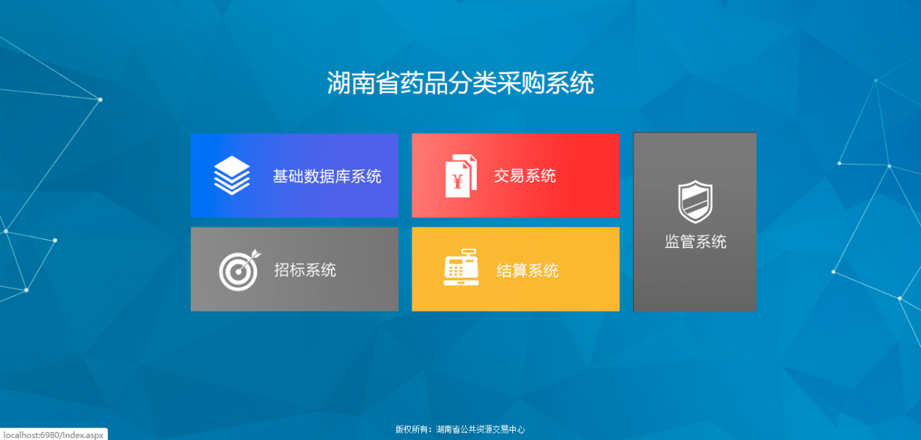

图（2-1）

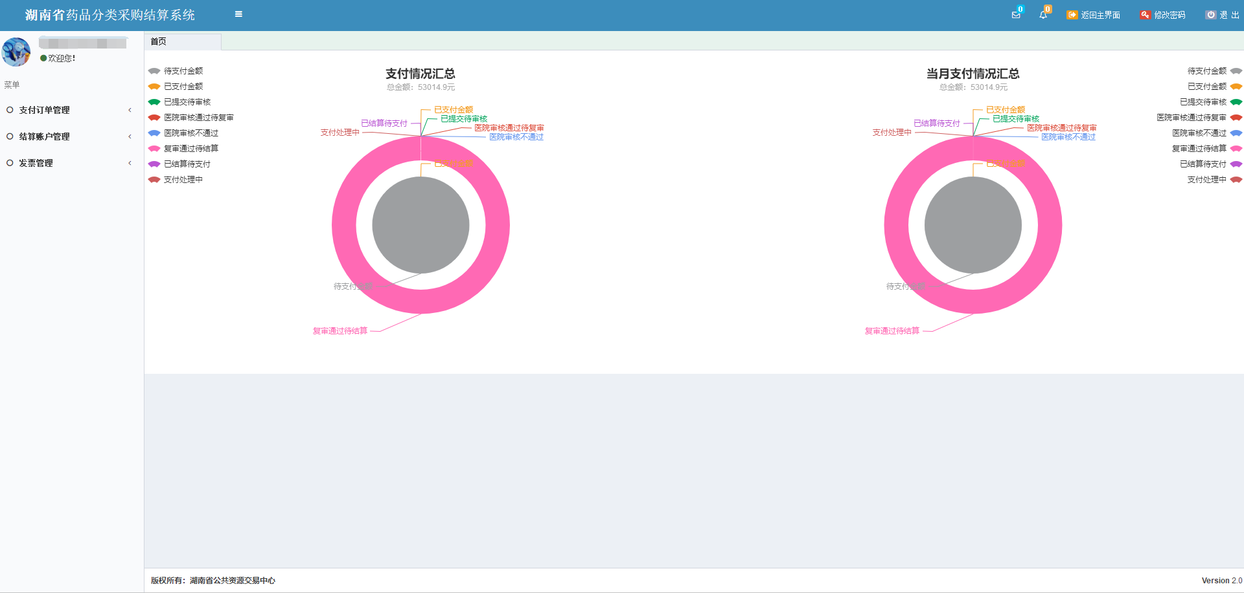

图（2-2）

3.企业需要先填写结算账户信息。如图（3）所示点击“结算账户”管理菜单，先填写结算账户信息，再分上传收款账号信息表、开户许可证扫描原件、营业执照扫描件信息，上传方法：点击对于项目的按钮，选择文件后，点击开始上传按钮进行上传，当上传的文件下发显示后表示上传成功。最后点击按钮后，再点击按钮提交给中心审核。

在中心没审核前，用户可以点击将提交数据撤回重新修改。修改完成后按以上步骤重新保存、提交即可。

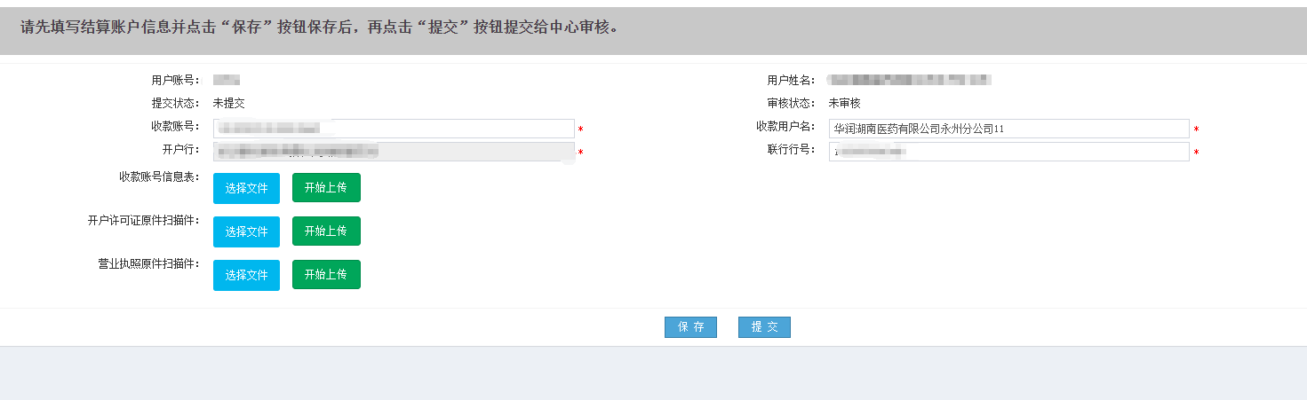

图（3）

4.企业填写结算医疗机构发票，可以点击“发票管理”中的“新建医疗机构发票”菜单，新建一张用于结算的发票如图（4）。

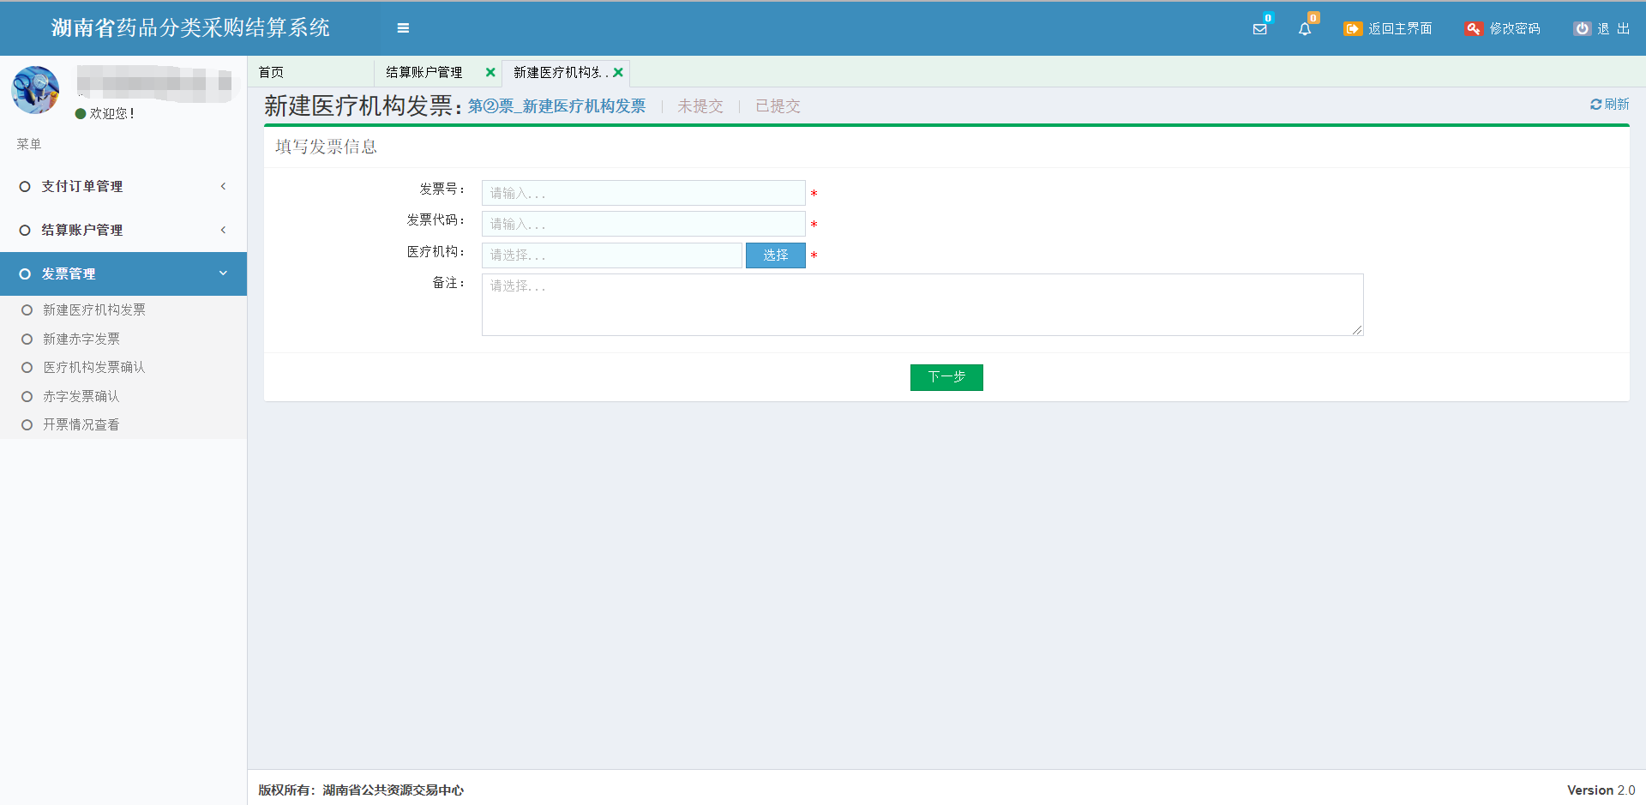

图（4）

5.填写发票号和发票代码，选择需要结算的医疗机构，根据需要填写备注，点击“下一步”，进入发票图片上传页面，可在此处上传图片后点击下一步如图（5）。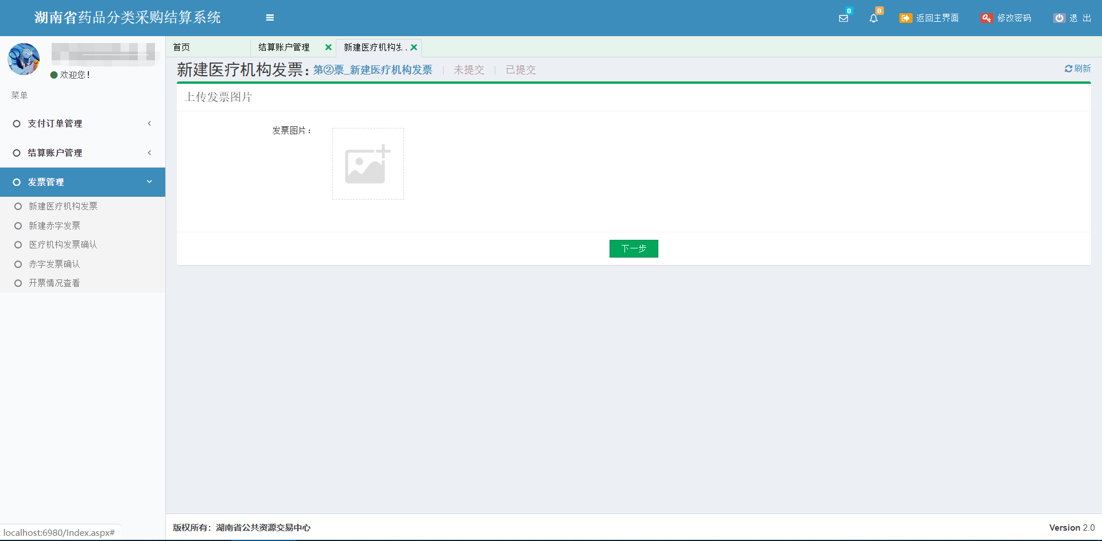

图（5）

6.勾选发票明细，根据需要修改结算数量，点击“保存发票明细”，确定所需的明细都勾选完成后，点击“制单完成”来进入发票明细页如图（6）。

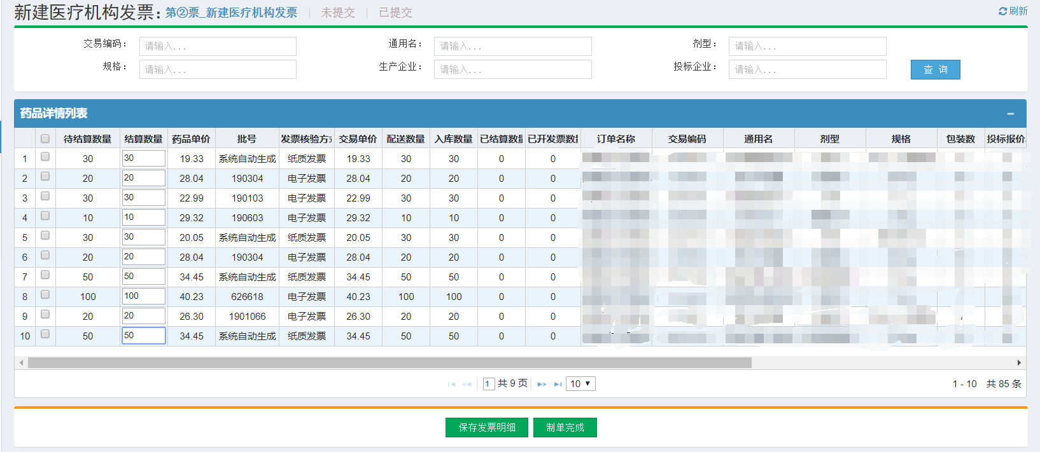

图（6）

7.在发票明细页上，点击“添加药品”可以增加发票明细；修改结算数量后点击“保存修改”可以保存所做的更改；勾选需要删除的药品，点击“删除药品”后可以删除相关药品。发票明细都确认无误后点击“提交发票明细”如图（7）。

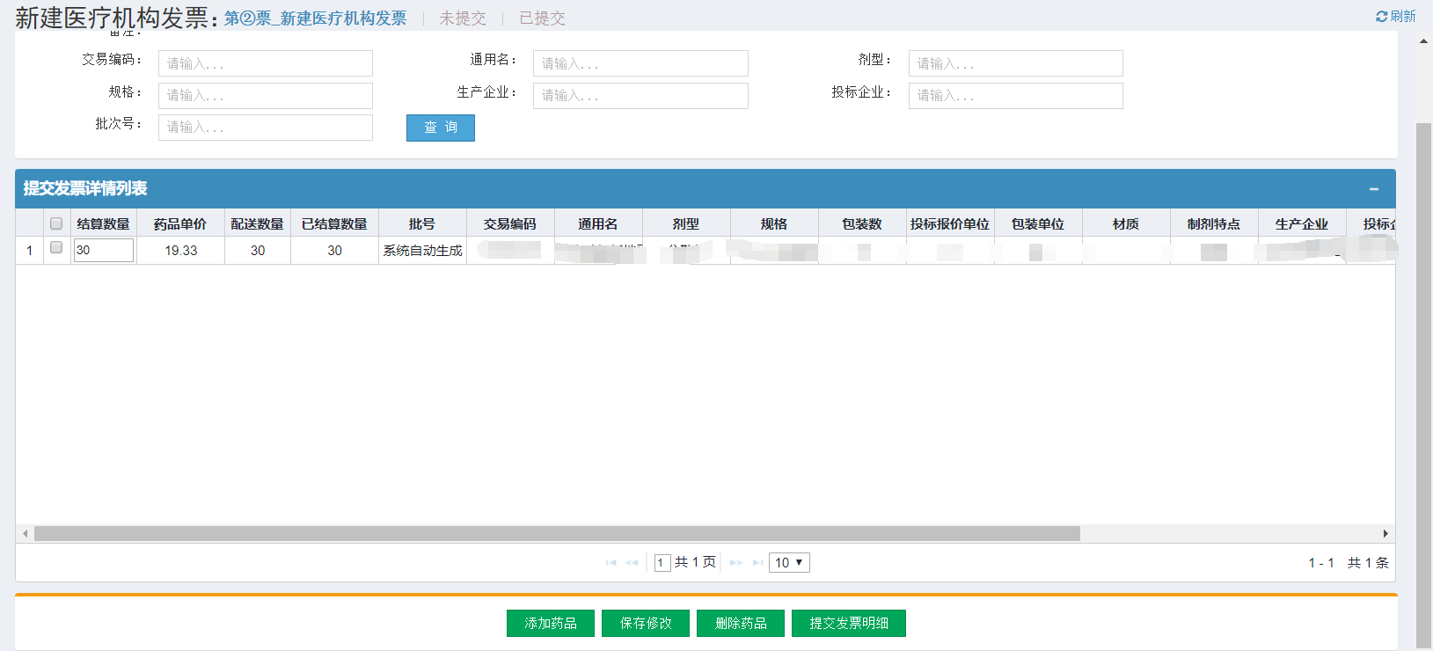

图（7）

8.点击“未提交”菜单可以查看所有未提交的发票 。

点击“发票号”可以快速查看并调整发票明细，点击“图片上传”可以根据需要对指定发票上传或补传发票图片。点击“加入”可以快速为发票添加发票明细。点击“删除”可以删除指定发票。点击“提交”可以快速提交指定发票。点击“新增发票”可以快速提交新的发票如图（8）。

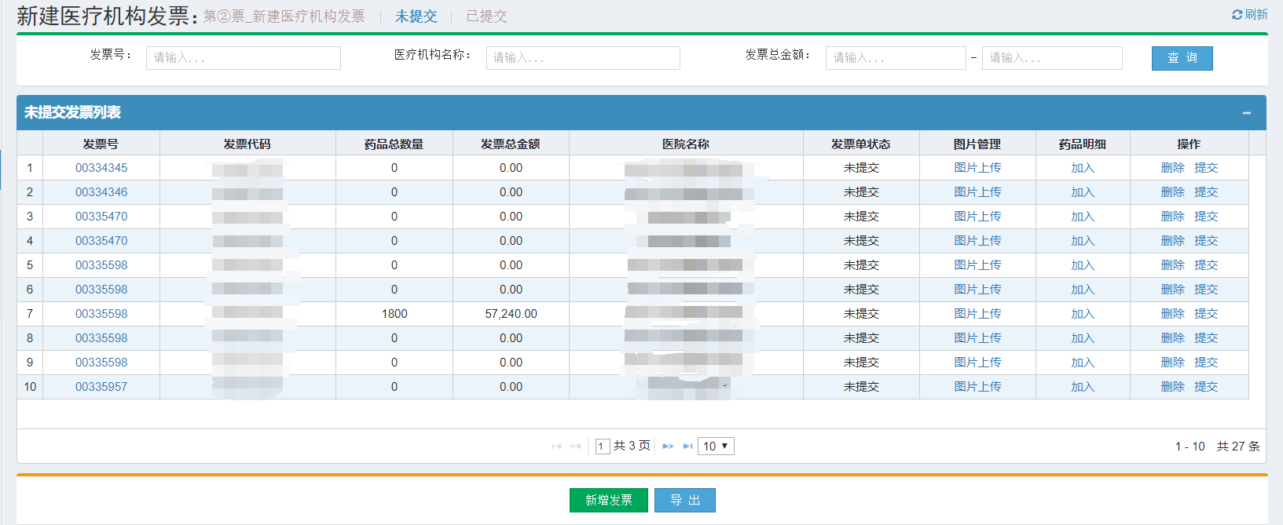

图（8）

9. 点击“已提交”菜单可以快速查看所有已提交的订单与确认情况。点击“发票号”可以快速查看发票明细。点击“新增发票”可以快速提交新的发票如图（9）。

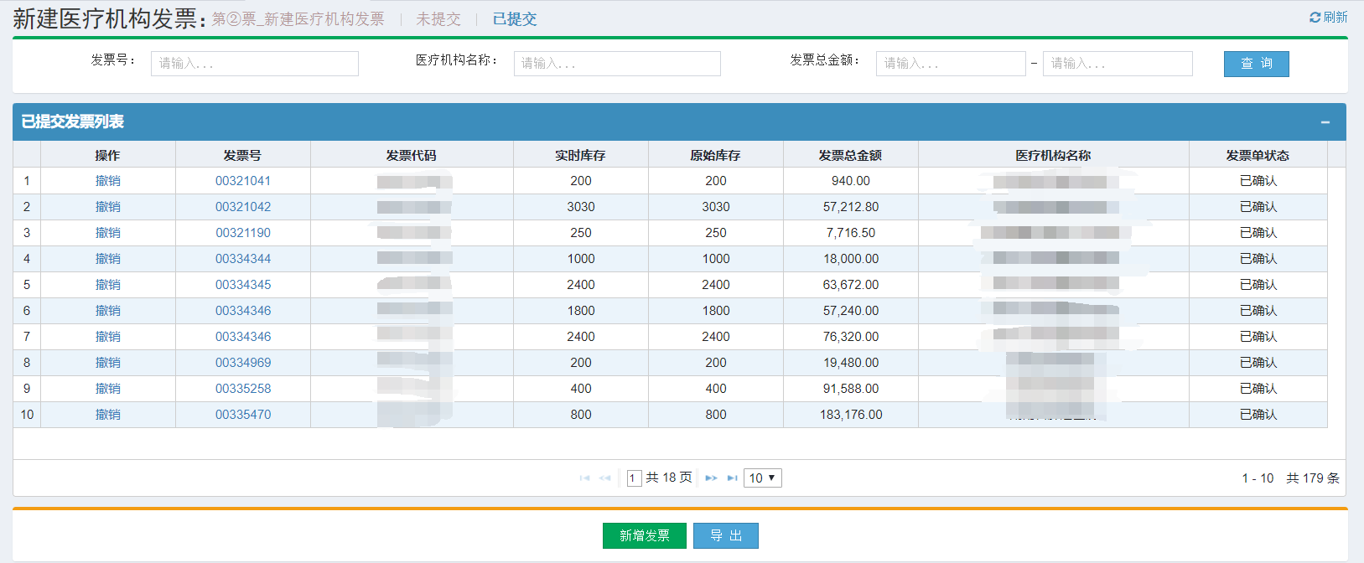

图（9）

10.点击菜单中的“发票管理”中的“新建赤字发票”可以建立赤字发票，注意！赤字发票金额只能为负数。流程与医疗机构发票基本一致，填写相关基础信息与上传图片后点击“下一步”如图（10）。

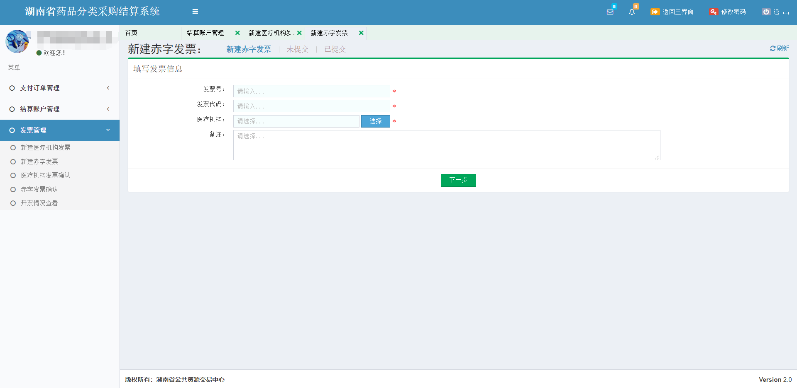

图（10）

11.选择需要建立赤字发票的退货明细，点击“保存发票明细”如图（11）

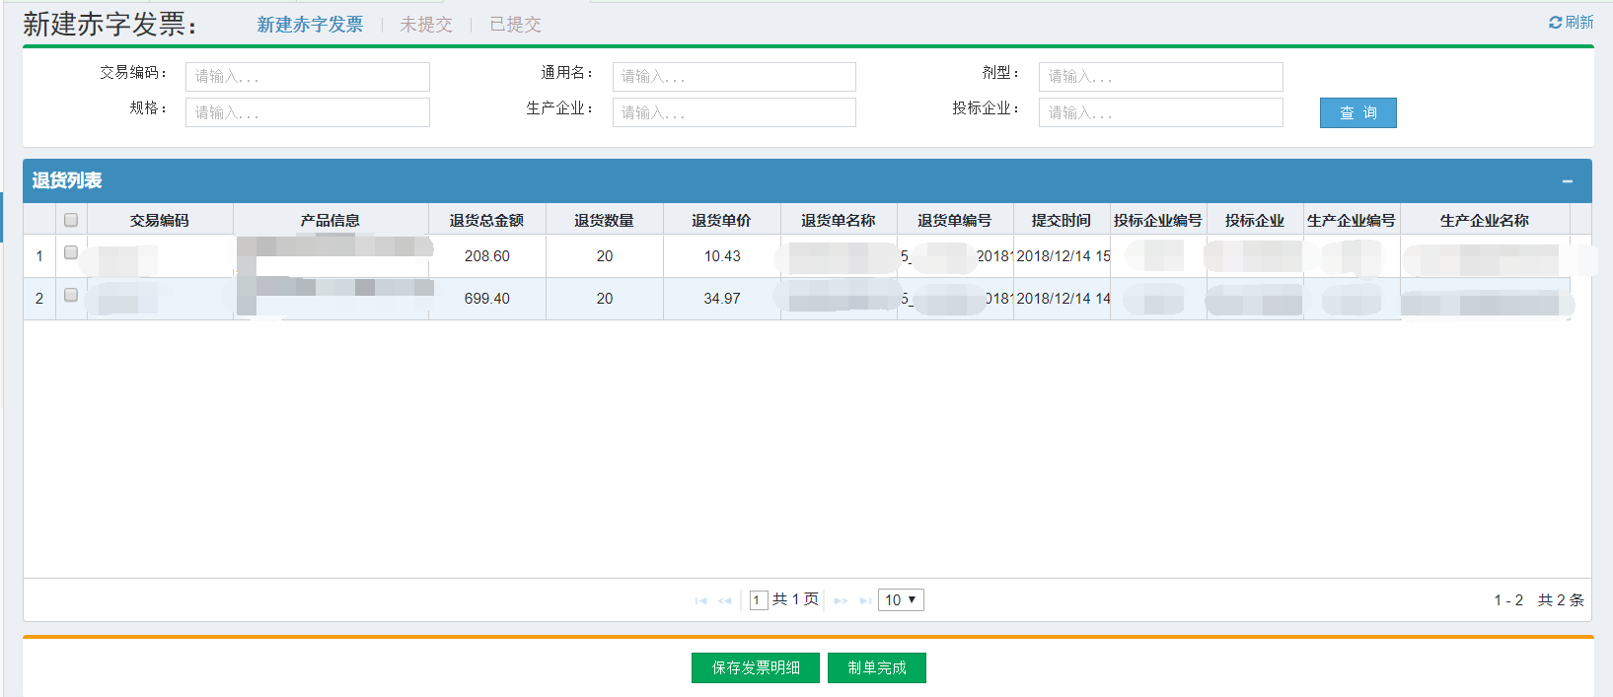

图（11）

12.赤字发票“已提交”“未提交”功能与医疗机构发票功能基本一致，不再赘述。

13.点击“医疗机构发票确认菜单”菜单，可确认与拒收指定的开出的发票如图（13）。

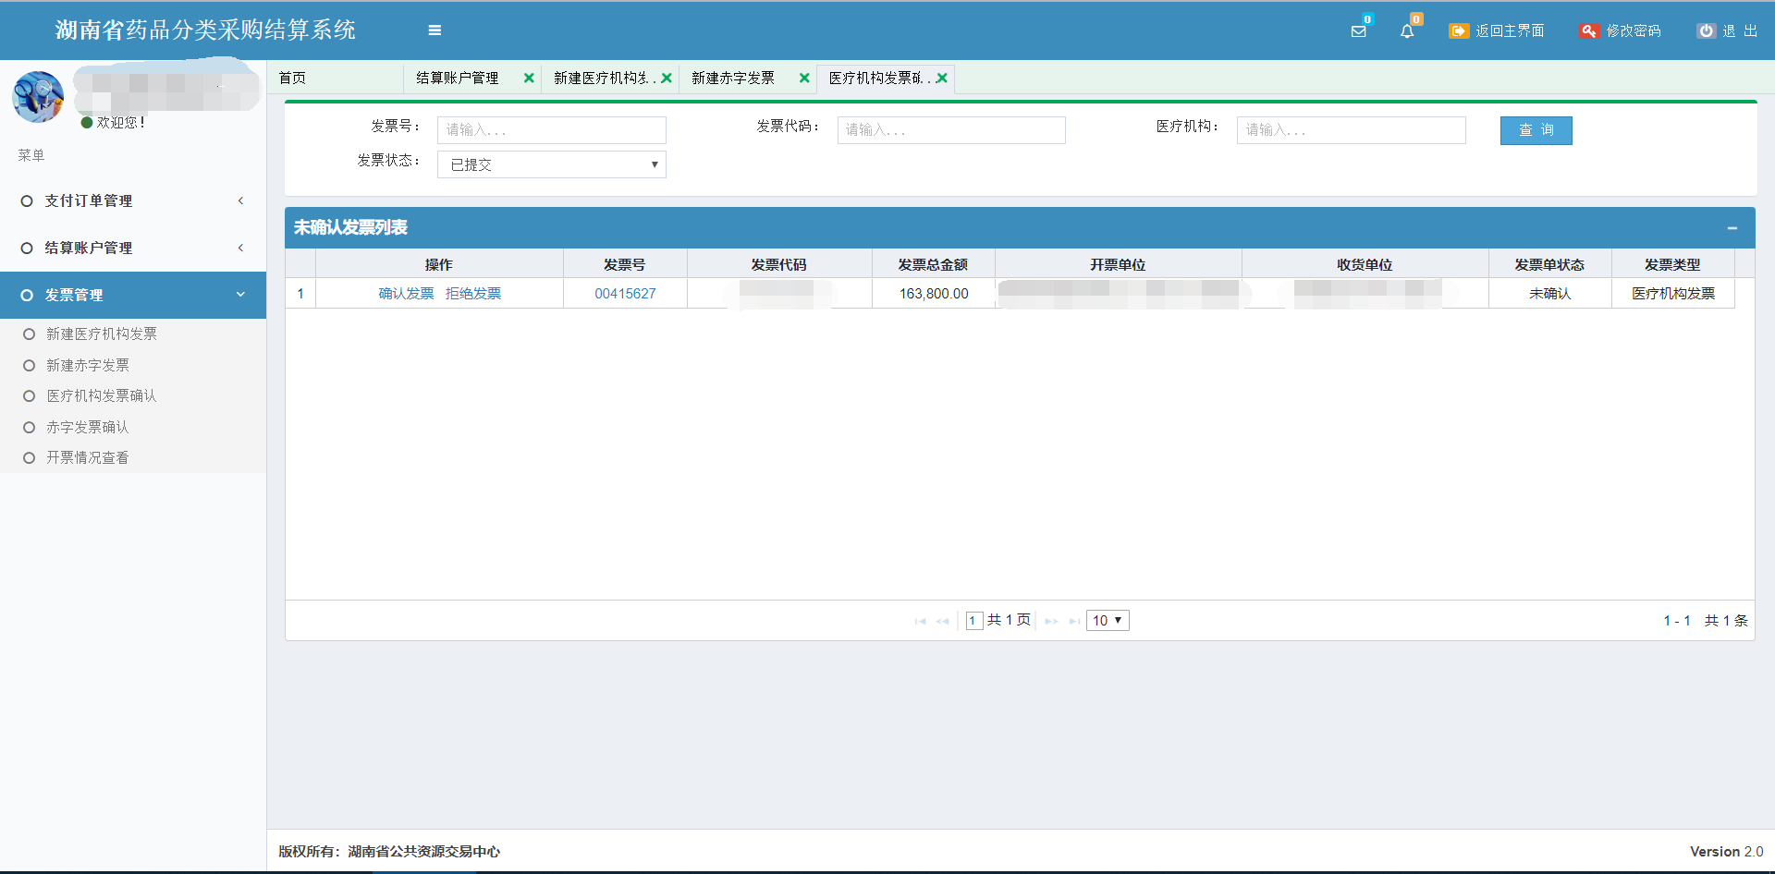

图（13）

14.“赤字发票确认”菜单与“医疗机构发票确认菜单”菜单功能一致，不再赘述。

15.点击“支付订单管理”中的“新增支付订单”可以建立新的支付订单。在页面上点击需要新建支付订单的医疗机构如图（15）。

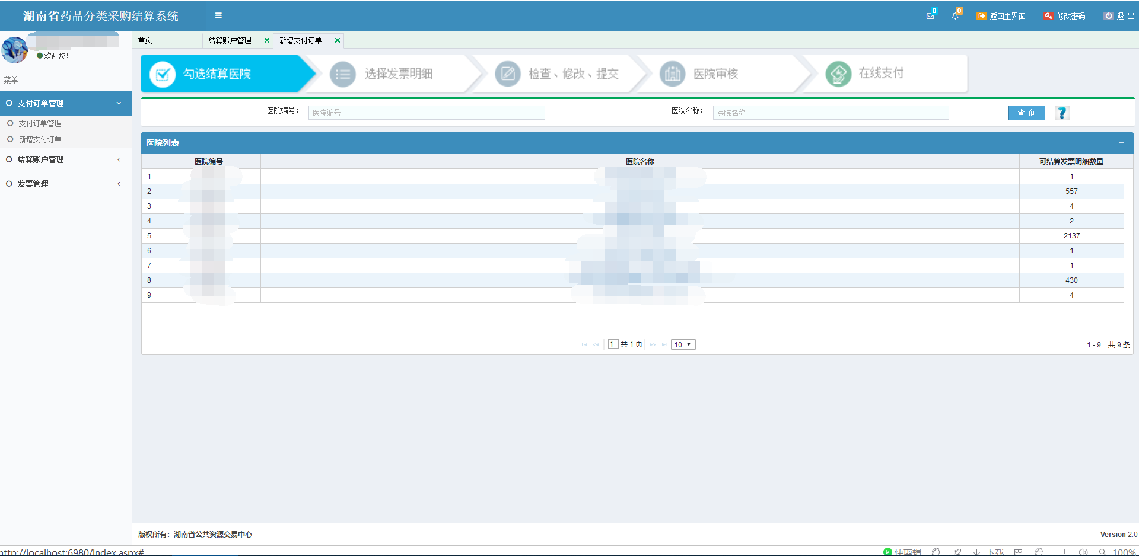

图（15）

16.勾选需要支付的发票明细，点击“保存”，然后点击“下一步”进入支付订单明细页面如图（16）。

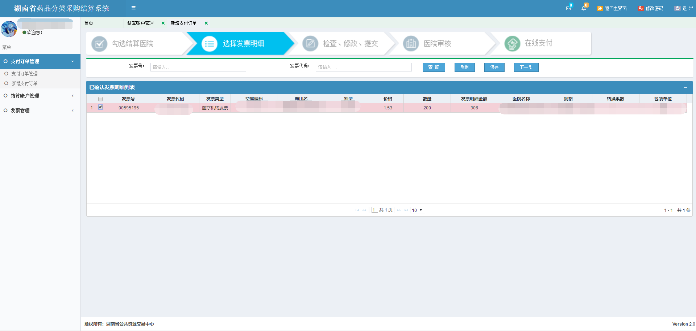

图（16）

17.支付订单明细页面可以点击“添加”按钮，增加需要支付的发票明细；勾选需要删除的发票明细，点击“删除”按钮即可删除相关发票明细；点击“提交”可以提交支付订单给医疗机构审核如图（17）。

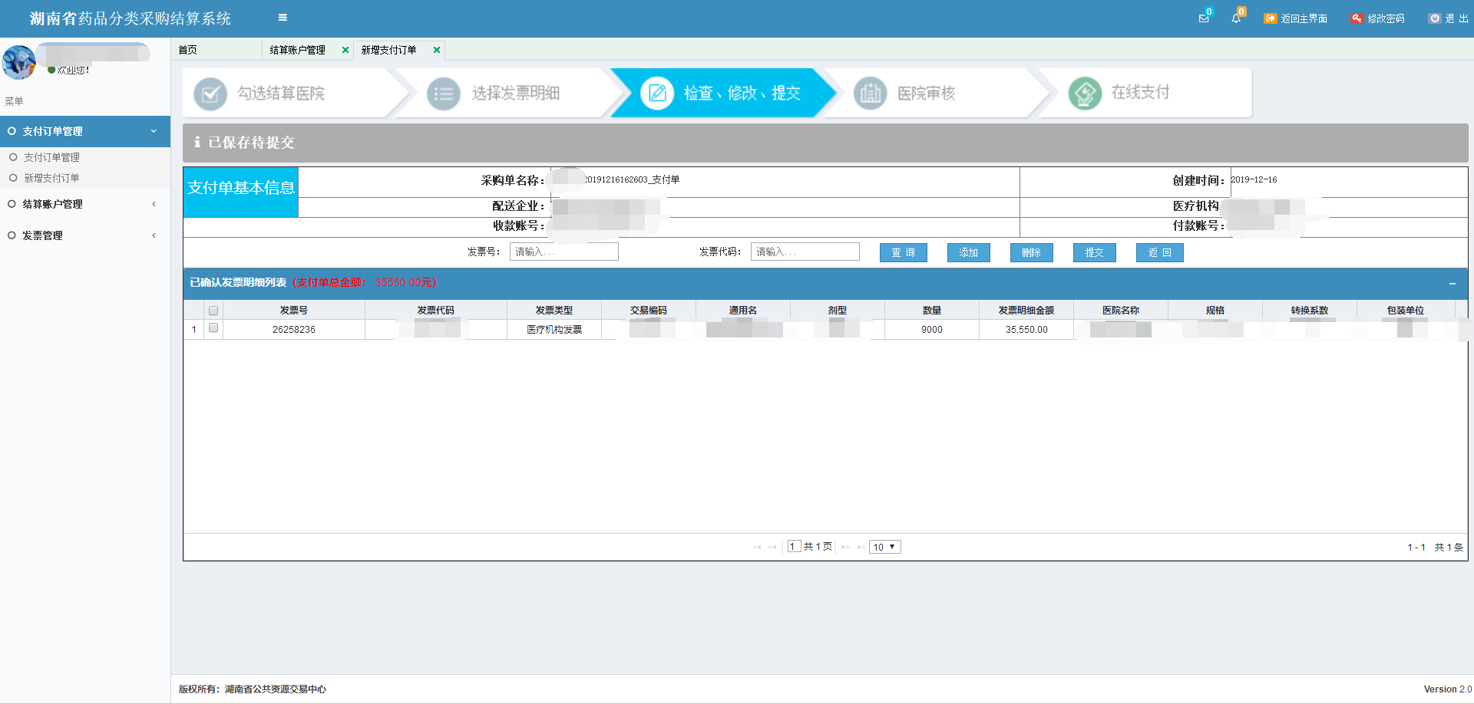

图（17）

18.点击“支付订单管理”即可查看所有的支付订单。点击“提交”可以快速提交指定的支付订单；点击“删除”可以快速删除指定的支付订单；点击“修改”可以对指定的支付订单进行调整；选择需要撤回的支付订单，点击“批量撤回”可以批量撤回指定的支付订单如图（18）。

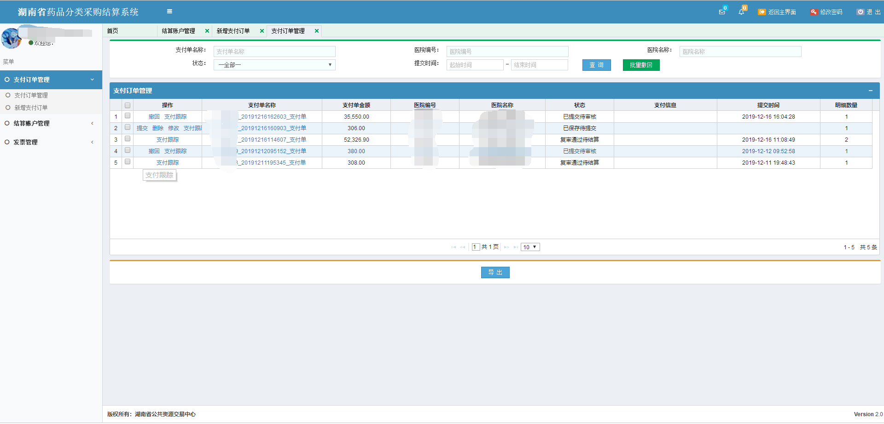

图（18）